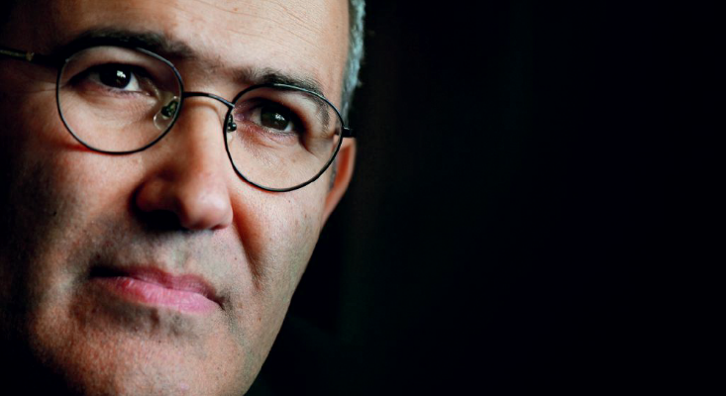
Lê atentamente as questões que se seguem e
ouve, de seguida, os excertos da intervenção
do cardeal D. José Tolentino de Mendonça, por
ocasião das comemorações do 10 de Junho de
2020.

Disponível para audição em 

«O que é amar um país?», intervenção do cardeal
D. José Tolentino de Mendonça, presidente da Comissão
Organizadora das Comemorações do Dia de Portugal, de
Camões e das Comunidades Portuguesas 2020.


1. Indica se as afirmações são verdadeiras (V) ou falsas (F).
60 Pontos
6 x 10
Oralidade
Ficha/Questão de aula 1
Nome Ano Turma N.º
Texto narrativo
a. O orador evoca o momento em que a armada de Vasco da Gama conclui com sucesso o seu
objetivo.

b. O Canto VI de Os Lusíadas é referido por duas razões antagónicas: a concretização do sonho
português e o perigo da tempestade que se abateu sobre a armada.

c. Para além de Os Lusíadas, é ainda feita referência a três outras obras da literatura universal.

d. A certa altura, é citada parte de uma estância da epopeia de Camões a propósito da palavra
«tempestade».

e. A descrição feita permite-nos visualizar os efeitos da fúria dos elementos.

f. Segundo o orador, o episódio da tempestade descrito por Camões serve de metáfora para a
fragilidade da vida humana.



2. Seleciona a opção que completa corretamente cada afirmação.
40 Pontos
4 x 10
Oralidade
Ficha/Questão de aula 5
Nome Ano Turma N.º
Texto épico
2.1 D. José Tolentino de Mendonça evoca Camões para
(A) o comparar aos grandes mestres da literatura universal.

(B) concluir que não há vitórias sem provações.

(C) lembrar um momento alto da História de Portugal.

2.2 No excerto que acabaste de ouvir é feita referência
(A) à chegada da armada de Vasco da Gama a Calecute.

(B) à passagem da armada de Vasco da Gama pelo Cabo da Boa Esperança.

(C) ao Consílio dos Deuses reunidos no Olimpo.

2.3 A citação da estância 79, do Canto VI, de Os Lusíadas, surge a propósito da reflexão
(A) sobre a decadência da velhice.

(B) em torno da palavra «raízes».

(C) proposta nos Evangelhos cristãos.

2.4 A «turbulência da máquina do mundo» recorda-nos que
(A) existem uns países mais fortes do que outros.

(B) o ser humano precisa de ter cuidado com as tempestades.

(C) a invencibilidade de homens e países não existe.

